Паспорт проекта

Тип проекта: познавательно-игровой.

По характеру участия ребенка в проекте: участник от зарождения до получения результатов.

По характеру содержания: ребенок, общество, спорт.

Участники проекта: дети старшей и подготовительной к школе группы, инструктор по ФК, музыкальный руководитель, воспитатели.

По продолжительности: краткосрочный - 2 недели
(февраль – в период проведения Олимпийских игр 2014 в Сочи).

По характеру контактов: в контакте с семьей.



Актуальность

В настоящее время состояние здоровья дошкольников вызывает серьезную озабоченность общества. По данным НИИ гигиены и охраны здоровья детей и подростков ФГБУ «НЦЗД» РАМН, в России 60% детей в возрасте от 3 до 7 лет имеют функциональные отклонения в состоянии здоровья и только 10 % будущих первоклассников приходят в школу абсолютно здоровыми.
Из-за образа современной жизни у большинства взрослых слабый мотивационный аспект двигательной активности и низкий уровень представлений о здоровом образе жизни, о спорте и олимпийском движении.
7 февраля 2014 года в г. Сочи стартуют XXII зимние Олимпийские игры. Это главные спортивные состязания на нашей планете и своеобразное свидетельство возросшего авторитета России в мире. Проведение олимпиады в Российской Федерации в немалой степени поможет воспитанию гражданских и патриотических чувств, формированию любви к Родине. Олимпийские принципы проповедуют идеи мира, дружбы, взаимопомощи, командного духа, стремления к достижению поставленной цели, которые созвучны принципам нравственного и физического воспитания. Фактические материалы и примеры подготовки команд к олимпиаде, выступления спортсменов будут способствовать личностному развитию дошкольников, формированию положительных качеств.
Во время подготовки к зимней Олимпиады 2014 года, которая подробно освещалась во всех средствах массовой информации, у детей старшего дошкольного возраста стал проявляться интерес к Олимпийской тематике, выражающаяся в эмоционально насыщенных рассказах детей и вопросах:
Детей интересовало: «Почему многие страны борются за право проведения Олимпиады?», «Почему победа на Олимпиаде является самой высокой наградой для любого спортсмена?», «Все ли спортсмены могут принимать участие в Олимпийских играх?».
Лучший способ приобщить ребенка к здоровому образу жизни – это показать на собственном примере, как нужно относиться к физкультуре и спорту. Если ребенок видит, что взрослые испытывают удовольствие от здорового активного досуга, интересуются спортивным Олимпийским движением, переживают и болеют за свою Олимпийскую сборную они обязательно будут им подражать.
В связи с этим нами был разработан проект «К Олимпийским вершинам с детства»
Новизна.
Данный проект предусматривает поэтапное ведение работы с разными категориями участников (родителями, детьми, педагогами) по отдельности и вместе, предлагая, по сути, системный подход к решению вопроса физического воспитания в ДОУ.


Теоретическое обоснование
Олимпийские игры вошли в историю человечества как крупнейшее международное комплексное спортивное мероприятие. Они обладают огромной притягательной силой не только потому, что это единственные в своем роде всемирные спортивные состязания, но и потому, что они представляют прекрасную возможность для установления дружеских связей между спортсменами различных стран.
Инициатор проведения Олимпийских игр современности Пьер де Кубертен искренне думал, что олимпийский огонь сможет зажечь в человечестве «дух свободы, мирного соревнования и физического совершенствования». «В современном мире, — говорил он, — имеющем огромные возможности, а одновременно и опасные слабости, олимпийские идеи могут стать школой благородных принципов и моральной чистоты, а также физической силы и духовной энергии».
Многочисленные историко-литературные источники свидетельствуют, что физическая культура всегда являлась у греков символом и принадлежностью спокойного процветания, о чем лучше всего свидетельствует мирный характер игр.
В Древней Греции всякий равноправный гражданин должен был заниматься спортом, если он рассчитывал играть какую-либо роль в своем государстве. Эти занятия делали эллинов выше (по крайней мере, в собственных глазах) чужеземцев, то есть «варваров», которые по своей некультурности не были знакомы с физическими упражнениями.
Нельзя забывать и об эстетических требованиях. Греки стремились создать красивые формы и в искусстве, и в жизни. Изображая прекрасных людей, греческие скульпторы приучали эллинов ценить красоту человеческого тела.
Олимпийские игры в Греции проводились раз в четыре года. Когда игры назначались, повсюду объявлялось священное перемирие. Никто не мог ни с кем воевать, никто не смел напасть на путника, идущего в Олимпию, и никто не имел права войти туда с оружием.
Священный огонь факела и сегодня символизирует собой мир и дружбу всех народов земли. Долгий путь предстоит огню. Много раз переходит он из одних рук в другие, много стран пересекает он, не угасая, на кораблях, в поездах, самолетах, прежде чем достигает стадиона, предназначенного для Олимпийских игр. И, когда вспыхивает огонь над праздничным стадионом, впереди всех в торжественном строю идут по традиции спортсмены Греции.
Олимпийское движение — важная часть культуры человечества, и изучение его истории, несомненно, должно стать частью образования любого культурного человека.

Гипотеза проекта
Мы убеждены, что формирование представлений об олимпизме может стать частью не только физического, но и эстетического и нравственного воспитания ребенка. Сложные проблемы патриотического воспитания также могут успешно решаться через формирование у детей чувства сопричастности к борьбе спортсменов своей Родины на мировых аренах. Именно поэтому появилась необходимость разработки данного проекта об олимпийском образовании дошкольников, которая опирается в основном на мифические персонажи Олимпа, традиционные ритуалы Олимпийских игр, истории олимпийских медалей, характеризующие лучшие нравственные качества спортсменов: честность, волю к победе, взаимовыручку.
Спортивные дети всегда проявляют личностные и интегративные качества: активность, успешность, самостоятельность, коммуникативность, они просто талантливые личности. Олимпийское образование позволяет нам более эффективно организовать работу по формированию здорового образа жизни дошкольников. Оно играет важную роль в совершенствовании физической культуры ребёнка. Кто знает, может быть, через несколько лет кто-нибудь из наших воспитанников будет прославлять наш Оренбург и Россию на Олимпийских играх.



Возрастные особенности физического развития детей 5- 7 лет.

Детям исполнилось пять лет. Возросли их физические возможности: движения стали значительно более уверенными и разнообразными. Дошкольники испытывают острую потребность в движении. В случае неудовлетворения этой потребности, ограничения активной двигательной деятельности они быстро перевозбуждаются, становятся непослушными, капризными. Поэтому в старшей группе особенно важно наладить разумный двигательный режим, насытить жизнь детей разнообразными подвижными играми, игровыми заданиями, танцевальными движениями под музыку, хороводными играми.
Эмоционально окрашенная деятельность становится не только средством физического развития, но и способом психологической разгрузки детей старшего дошкольного возраста, которых отличает довольно высокая возбудимость. Увидев перевозбуждение ребенка, воспитатель, родитель, зная слабость тормозных процессов детей 5-7 лет, переключит его внимание на более спокойное занятие. Это поможет ребенку восстановить силы и успокоиться.
Дошкольник пятого года жизни отличается высокой активностью. Это создает новые возможности для развития самостоятельности во всех сферах его жизни. Развитию самостоятельности в познании способствует освоение детьми системы разнообразных обследовательских действий, приемов простейшего анализа, сравнения. Воспитатель специально насыщает жизнь детей проблемными практическими и познавательными ситуациями, в которых детям необходимо самостоятельно применить освоенные приемы (определить, влажный или сухой песок, годится ли он для постройки; отобрать брусочки такой ширины, чтобы по ним проезжала машина, и пр.).
У детей старших групп ярко проявляется интерес к игре.
В течение дня дети участвуют в разнообразных играх - сюжетно-ролевых, подвижных, имитационно-театрализованных, хороводных, музыкальных, познавательных и др. Часть из них организуется воспитателем и используется как средство решения определенных задач. Например, игры с готовым содержанием и правилами используются для развития внимания, речи, умения сравнивать, действовать по элементарному алгоритму.
У детей старших групп наблюдается пробуждение интереса к правилам поведения. Именно с пятого года жизни начинаются многочисленные жалобы-заявления детей воспитателю о том, что кто-то делает что-то неправильно или кто-то не выполняет какое-то требование. Неопытный воспитатель иногда расценивает такие заявления ребенка как «ябедничество» и отрицательно к ним относится. Между тем «заявление» ребенка свидетельствует о том, что он осмыслил требование как необходимое и ему важно получить авторитетное подтверждение правильности своего мнения, а также услышать от воспитателя дополнительные разъяснения по поводу «границ» действия правила. Обсуждая с ребенком случившееся, мы помогаем ему утвердиться в правильном поведении.
Дети старшего дошкольного возраста отличаются высокой эмоциональностью, ярко и непосредственно выражают свои чувства.
Ребенок развивается, становится более вынослив физически. Это стимулирует развитие выносливости психологической. Снижается утомляемость, фон настроения выравнивается, становится более стабильным, менее подверженным перепадам.
В этом возрасте сверстник становится более значим и интересен. Ребенок стремится к партнерству в играх, ему уже неинтересно играть «рядом». Начинают складываться предпочтения по половому признаку. Игровые объединения становятся более или менее устойчивыми.
Уменьшается чувствительность к физическому дискомфорту.

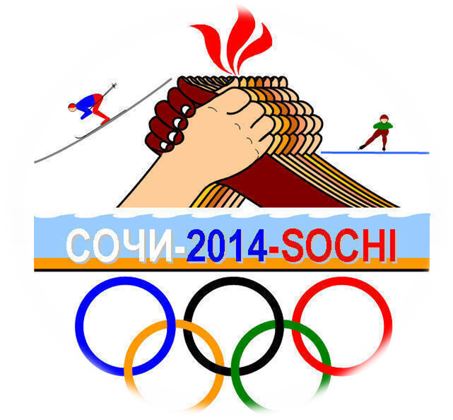

Цель проекта:
формирование устойчивой мотивации детей дошкольного возраста на сохранение и укрепление своего здоровья и воспитания социально значимых личностных качеств посредством Олимпийских игр.
Задачи проекта:
Образовательные:
1. Расширить представления детей об Олимпийских играх, как мирном соревновании с целью физического и социально-нравственного совершенствования людей.
2. В игровой форме развивать основные физические качества и двигательные способности (силовые, скоростно-силовые, координационные и др.).
3. Учить устанавливать взаимосвязь между видом спорта и спортивным снарядом.
4. Познакомить с историей возникновения Олимпиады, символикой и эмблемой Зимних Олимпийских игр 2014 в Сочи.
Оздоровительные:
1. Способствовать сохранению положительного психоэмоционального состояния у детей.
2. Удовлетворять потребность детей в движении.
3. Содействовать формированию гармоничного телосложения.
Воспитательные:
1. Побуждать интерес к занятиям физической культурой, расширять круг представлений и разнообразных видах физических упражнений, их оздоровительном значении.
2. Способствовать развитию самоконтроля и самооценки в процессе организации разных форм двигательной активности.
3. Воспитывать у детей целеустремленность, организованность, инициативность, трудолюбие, проявление сопереживания и взаимопомощи.
4. Воспитывать чувство гордости и уважительное отношение к чемпионам нашей страны.
5. Формировать у детей интерес к большому спорту.

Принципы реализации:

- гуманизации;
- развивающего образования;
- развития личностных качеств ребенка;
- полноты, необходимости и достаточности;
- интеграции образовательных областей;
- тесного сотрудничества педагогов и родителей.
Формы работы:
- рассказ;
- беседа;
- разучивание с детьми стихотворений, потешек, загадок;
- просмотр презентаций;
- рассматривание иллюстраций, тематических альбомов;
- прослушивание музыкальных произведений;
- сюжетно – ролевые, народные подвижные игры;
- развлечения;
- продуктивная деятельность детей.
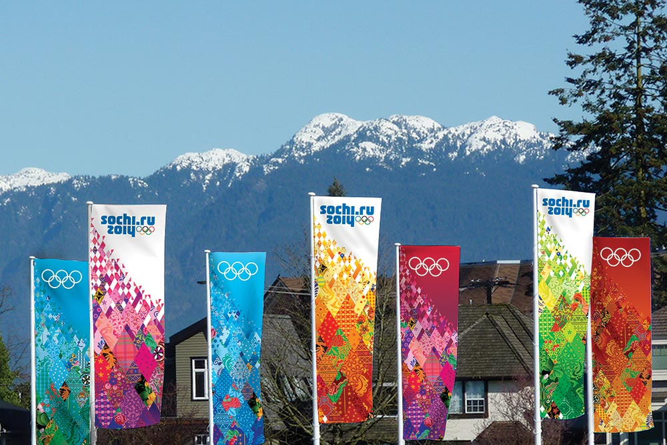
Реализация проекта.
Первый этап: подготовительный (01.02.14 – 05.02.14)

Анкетирование родителей «Какое место занимает спорт в семье?».
Разучивание пословиц, поговорок загадок о спорте.
Разучивание песни «Трус не играет в хоккей», «Олимпийская семья».
Подбор дидактического материала о разных видах спорта (с привлечением родителей).
Подбор информации в родительский уголок.
Второй этап: основной (06.02.14 – 20.02.14)
Реализации проекта включает в себя проведение различных мероприятий с родителями и детьми.
Третий этап – итоговый (21.02.14)
Музыкально-спортивное мероприятие «Олимпиада для всех».
Выставка рисунков «О спорт – ты мир!!!».
Создание фотоальбома «Семейные спортивные традиции».



Перспективный план проекта
Формы работы с детьми и родителями | Задачи | Время проведения
Тематическая познавательная беседа «Олимпийские игры древности”  Презентация «Олимпийские игры в Сочи 2014» | Знакомить детей с историей Олимпийских играх в Древней Греции. Развивать интерес, любознательность. Просмотр презентации.  Создать у детей представление об Олимпийских играх как мировых соревнованиях. Воспитывать желание заниматься спортом, быть здоровым. | 06.02.14
Спортивный праздник «Навстречу олимпиаде Сочи-2014» | Закрепить двигательные навыки, воспитывать желание заниматься спортом. | 07.02.14
Презентация  «Спорт в картинках»  Презентация  «Зимние виды спорта» | Закрепить знания о разных видах спорта, воспитывать желание заниматься спортом, формировать основы здорового образа жизни.  Способствовать формированию интереса к знаниям физическими упражнениями через приобщение к нравственному и эстетическому опыту Олимпийских игр. Закрепить знания о различных зимних видах спорта. | 10.02.14
Спортивное развлечение «К олимпийским вершинам с детства»  (старшие группы) | Воспитывать у детей интерес к спорту. | 11.02.14
Соревнования на лыжах «Белая олимпиада»  (подготовительные группы)  Соревнования на лыжах «Олимпийцы на лыжах»  (старшие группы) | Игры-забавы на улице на основе видов спорта, включенных в программу зимних Олимпийских игр: бег на лыжах (эстафеты), элементы хоккея.  Воспитывать у детей интерес к зимним видам спорта. | 12.02.14  13.04.14
Тематическая познавательная беседа «Символика Олимпийских игр».  Выставка рисунков  «Мы со спортом крепко дружим» | Знакомить детей с символами и ритуалами Олимпийских игр; развивать познавательный интерес. | 14.02.14
Зимний спортивный досуг «Олимпийские звездочки» | Развивать у детей интерес к занятиям физической культурой и спортом, умения и навыки сотрудничества через нравственный и эстетический опыт Олимпизма. | 18.02.14
Тематическая познавательная беседа «Символика Олимпийских игр».  КВН «Знатоки Олимпиады» | Знакомить с символами и ритуалами Олимпийских игр; развивать познавательный интерес. | 20.02.14
Музыкально-спортивное мероприятие «Олимпиада для всех»  Выпуск информационной газеты «Олимпиада для всех». | Воспитывать интерес к спорту и физическим упражнениям; развивать физические качества – быстроту, ловкость, силу, выносливость и волевые качества – внимание, выдержку, настойчивость; умения действовать сообща. Продолжать знакомить детей с зарождением олимпийского движения.  Донести до родителей результаты работы по проекту | 21.02.14

Ожидаемые результаты проекта:

Для детей:
- Сформированность представлений детей об истории Олимпийского движения, чемпионах нашей страны и города.
- Сформированность у детей представления об Олимпийских играх как мирных соревнованиях.
- Пополнение словарного запаса детей спортивной терминологией.
Для педагогов:
- Сформированность осознанного отношения к своему собственному здоровью и здоровью воспитанников.
- Пополнение знаний об истории Олимпийского движения.

Для родителей:
- Информированность об истории Олимпийского движения.
- Проявление интереса к занятиям физкультурой и спортом совместно с
детьми.



Методическое обеспечение:
- Н.И.Бочарова «Оздоровительный семейный досуг с детьми дошкольного возраста» Москва.2003
- В.Я.Лысова «Спортивные праздники и развлечения для дошкольников. Старший дошкольный возраст». Москва.1999
- Т.А.Шорыгина «Беседы о здоровье». Методическое пособие. Творческий центр Сфера. Москва 2010
- М.М.Безруких «Разговор о правильном питании». Москва «Нестле» «Олма-Пресс» 2007
- В.Кудаев «Азбука здорового питания». Чтение для заботливых родителей. Издатель-компания «Доверия». 2012
- С.О. Филиппова «Спутник руководителя физического воспитания дошкольного учреждения» «Детство-Пресс» 2005 г.
- Виммерт, Йорг. Олимпийские игры.- М.: ООО ТД «Издательство Мир книги», 2007;
- Киселева Л.С., Данилина Т.А., Лагода Т.С., Зуйкова М.Б. Проектный метод в деятельности дошкольного учреждения: Пособие для руководителей и практических работников ДОУ – М.: АРКТИ, 2005;
- Филиппова С.О., Волосникова Т.В. Олимпийское образование дошкольников. СПб.: Детство-Пресс, 2007.
- Т.Е. Харченко «Физкультурные праздники и развлечения» Детство-Пресс, 2009 г
- Тихомирова Л.Ф. Уроки здоровья для детей 5 – 8 лет, Ярославль,2003.
- Картушина М.Ю. Быть здоровыми хотим: оздоровительные и
познавательные занятия для детей подготовительной группы – М.,2004.
- Сайт для воспитателей детских садов Дошколёнок.ру

Ресурсное обеспечение:
1. Диск «Большая олимпийская энциклопедия» ID COMPANY, 2008 г. Литературное агентство «Научная книга» 2008 г.
2. Презентации для детей и педагогов по Олимпийскому движению и олимпийской символике.
3. Видеофильмы, мультфильмы.
4. Фотоматериалы.
5. Музыкальный центр.
6. Аудиозаписи.
7. Художественная литература.
Приложения:
- Сценарии малых зимних олимпийских игр в детском саду;
- Анкеты для родителей по данной теме.
3. Художественное слово на спортивную тематику (загадки, стихи, песни).
4. Материал для альбомов об олимпийской символике и истории создания олимпийских игр.
5. Праздник «Олимпиада для всех»





